Задания для дистанционной работы (первая младшая группа),

на период с 06.05.2020-08.05.2020

Уважаемые родители!
С 6 мая по 8 мая в нашей группе реализуется тема:
«Живое вокруг нас: весенние цветы»

Цель:
- познакомить детей с разными видами цветов, первоцветами, дать представления о структурных частях;
- разнообразие цветов и оттенков, формы лепестков (эталоны, обследование), запах и характер поверхности (мягкие, шероховатые, гладкие и т. п.).

Для осуществления видов деятельности в семье по данной теме мы рекомендуем Вам:
- Побеседовать с ребенком о том, какие изменения произошли в природе весной, какие цветы появились. Объясните, что первые весенние цветы называются первоцветами. Помогите ребенку запомнить слово "первоцветы".

- Рассмотреть цветок и познакомить с его строением: корень, стебель, лист, цветок.

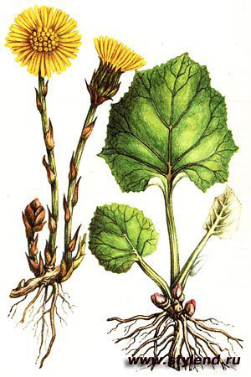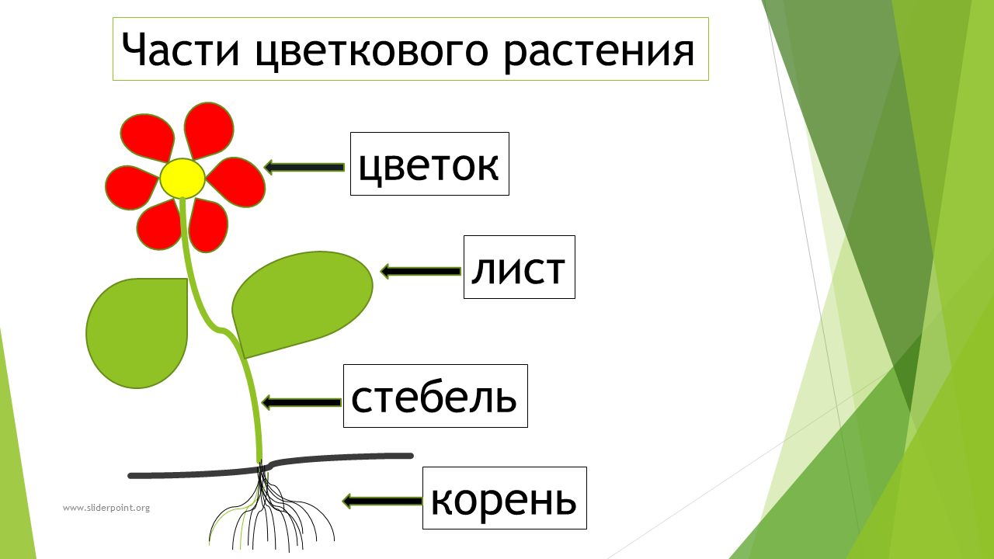

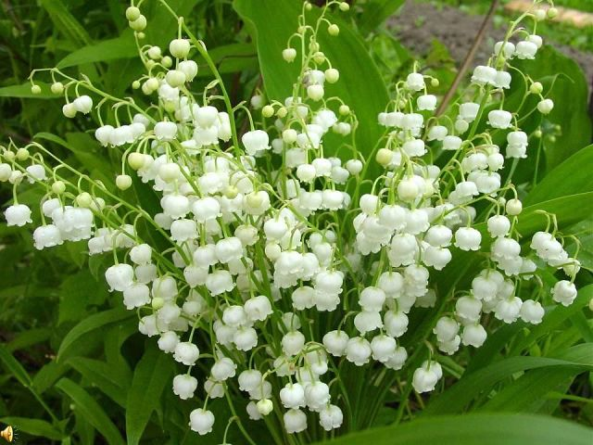
3.Беседа по картинкам «Весенние цветы».
Цель: знакомить детей с названиями цветов, их внешним видом, строением, отличительными особенностями; развивать зрительную память, логическое мышление; расширение представлений детей о цветах; воспитывать бережное отношение к природе.
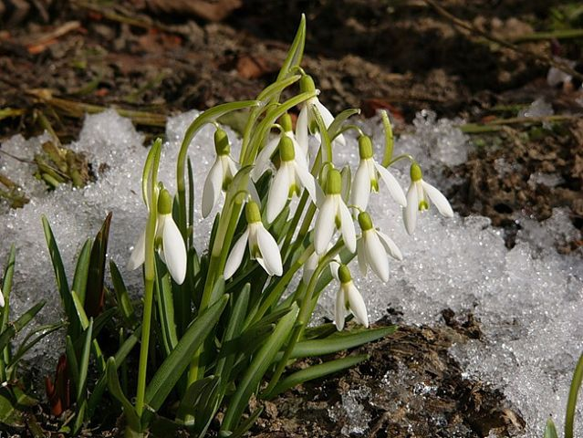
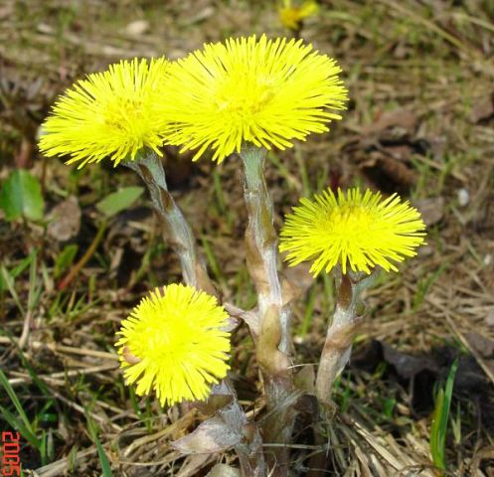
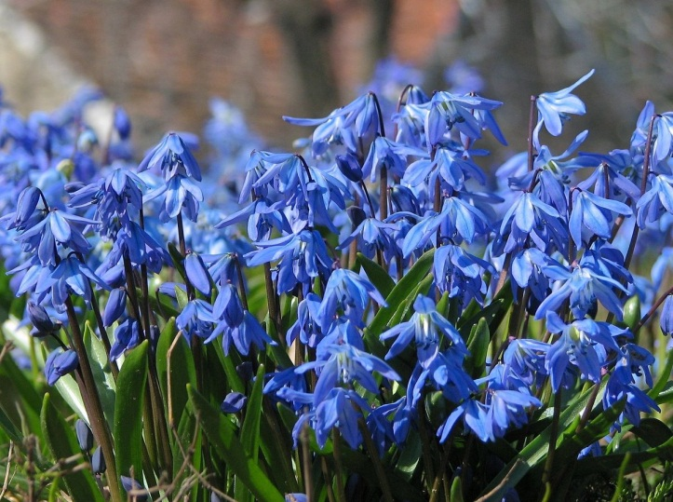

4. Пальчиковая игра

1. «Алые цветы».
Цель: развивать мелкую моторику, формировать умение выполнять движения согласно словам текста.
Наши алые цветы распускают лепестки,
(Плавно разжать пальцы)
Ветерок чуть дышит, лепестки колышет.
(Помахать руками перед собой)
Наши алые цветки закрывают лепестки,
(Плавно сжать пальцы)
Тихо засыпают, головой качают.
(Плавно опустить их на стол)
2. «Цветок»
Цель: развивать мелкую моторику, координации движений пальцев рук.

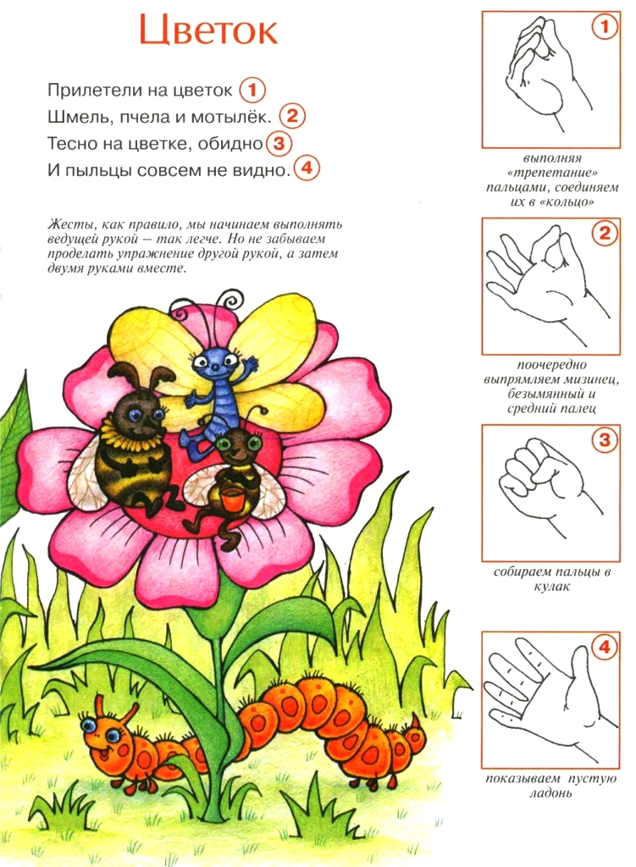
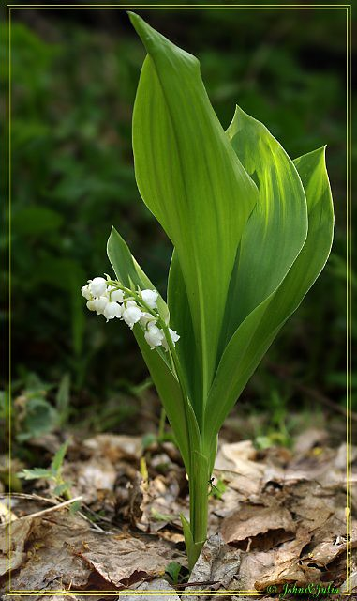
5.Заучивание стихотворения (любое).
Цель: развитие речи и слуховой памяти.
Ландыш
Родился ландыш в майский день,
И лес его хранит;
Мне кажется, его задень -
Он тихо зазвенит.
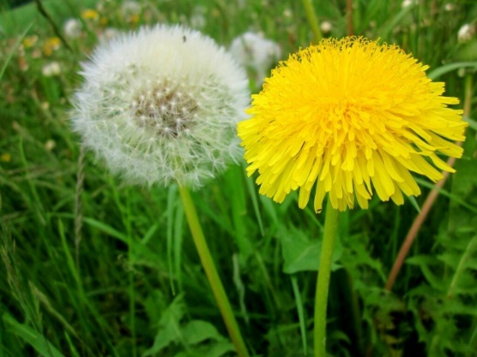
Одуванчик

Носит одуванчик
Желтый сарафанчик.
Подрастет, нарядится
В беленькое платьице,
Легкое, воздушное,
Ветерку послушное. (Е. Серова)
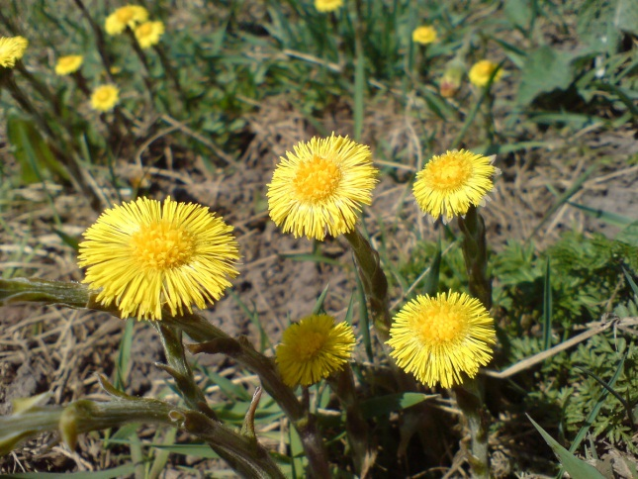
Мать-и-мачеха

Золотые лепестки,
Хрупкий стебелек.
Распустился у реки
Солнечный цветок.
Только тучка набежала,
Сжались лепесточки,
На зеленых стебельках –
Круглые комочки. (Н. Нищева)

6. Чтение художественной литературы.

- И. Ревю «Весенняя мать – и мачеха»,
- Георгий Скребицкий « Художник-Весна», «Счастливый жучок», «Сказка о весне»
- Дарья Хохлова "Сказка про весну".
Цель: воспитывать умение слушать художественное произведение, формировать интерес к природе, изменениям в природе.

В. Сутеев «Зелёный лягушонок и жёлтая кувшинка».
Цель: развивать у детей слушать литературное произведение без наглядного сопровождения; развивать внимание, память, речевое дыхание; воспитывать интерес к чтению.
Обсудите с ребёнком о чем это произведение, с целью развития связной речи и закрепления материала.
Жил в пруду зелёный лягушонок Прыг-Скок. По вечерам он любил петь. Только пел он постоянно одну и ту же песенку собственного сочинения:
Привыкли петь лягушки летом
Дуэтом и кваква-квартетом.
А я всегда один пою
Вот эту песенку свою.
У этого лягушонка была подружка — Жёлтая Кувшинка. Хорошая подружка, но очень любопытная. Дня не проходило, чтобы она лягушонку хитрых вопросов не задавала. А он ей тоже хитро отвечал.
— Почему ты зелёный? — спросит Жёлтая Кувшинка.
— Потому что не синий, — отвечает Прыг-Скок. — А почему ты маленький?
— Потому что небольшого роста.
— Скажи, лягушонок, где лучше: на земле или в воде?
— Мне везде хорошо. Лишь бы цапля не увидела да не съела.
Неизвестно, сколько бы ещё всяких вопросов задала лягушонку Жёлтая Кувшинка, если бы она из любопытства сама не прицепилась к чужому незнакомому Веслу.
Чужое Весло увезло Жёлтую Кувшинку. А зелёный лягушонок Прыг-Скок перестал с той поры свою песенку петь.
7.Дидактическая игра
1. «Назови части растения».
Цель: развивать умение правильно называть части растения (корень, стебель, лист, цветок); обогащать словарный запас.
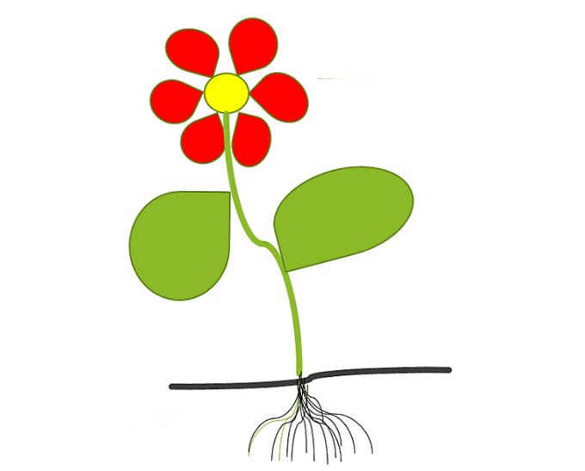
- «Четвертый лишний»
Цель: развивать умения классифицировать предметы по существенному признаку, обобщать; формировать умения находить лишний предмет , развивать зрительное внимание, мышление, связную речь.
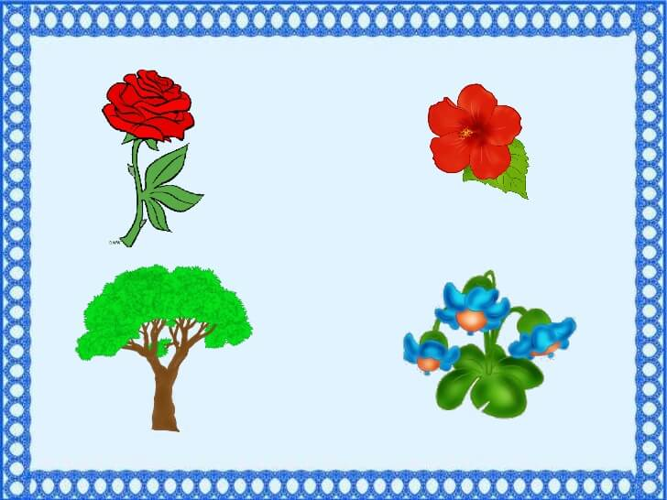
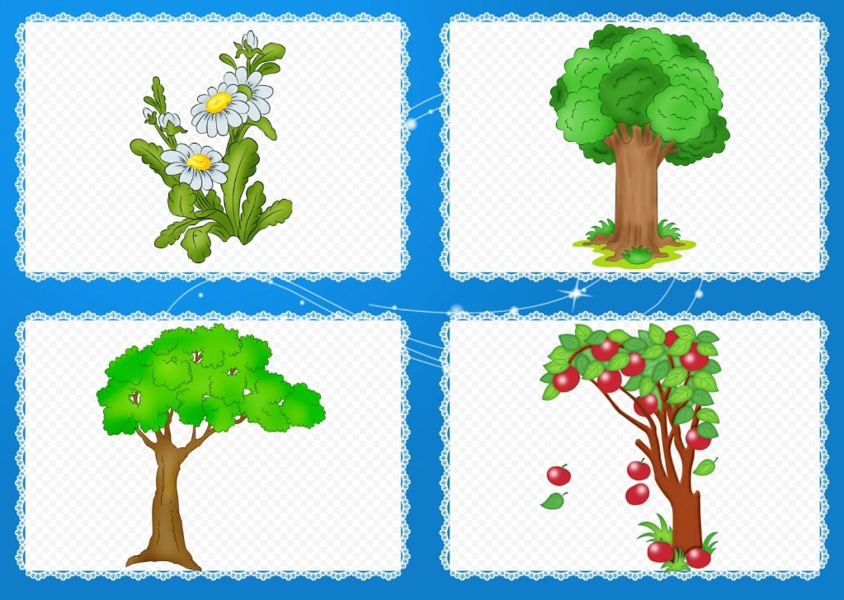
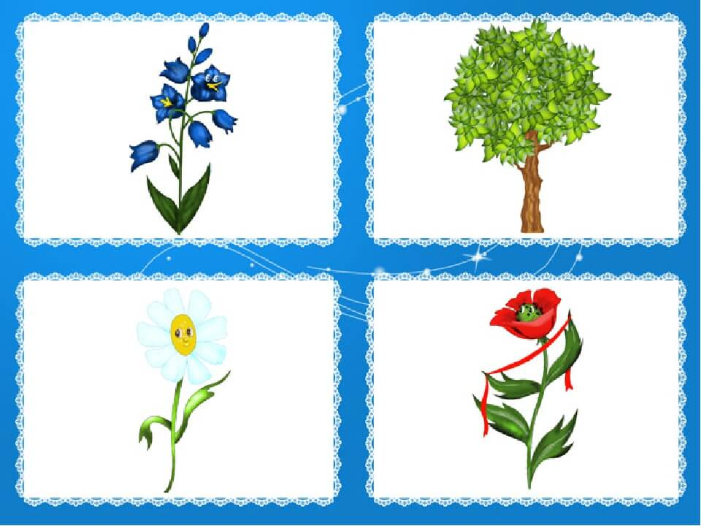

8. Дыхательная гимнастика.
«Душистая роза»
Цель: повышение общего жизненного тонуса ребенка и сопротивляемости, закаленности и устойчивости его организма к заболеваниям дыхательной системы.
Исходное положение - стоя, внимание сосредоточьте на ребрах. Положите ладони на ребра по обе стороны грудной клетки. Исполнение - представьте, что вы нюхаете душистую розу. Медленно вдохните через нос - заметим, как ребра грудной клетки раздвинулись. Вы это почувствовали ладонями, а теперь выдохните, ребра опустились и ладони тоже. Живот и плечи при этом остаются неподвижными. Помните, что все внимание - только на ребрах, так как вы хотите натренировать межреберные мышцы. Вдохи должны быть неглубокими, но полными. Повторите 3-4 раза.

Будьте здоровы и успехов во всем!

